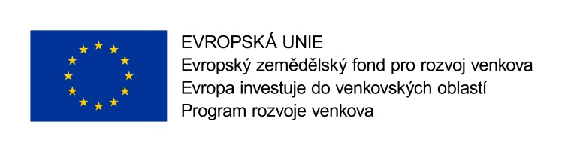

Tabulka Specifikace předmětu plnění
na veřejnou zakázku s názvem:

„Pořízení strojů a zařízení pro nezemědělskou činnost – dodávka kolového nakladače“

Zadavatel určuje účastníkům speciální technické podmínky pro předmět zakázky. Zadavatel technickými podmínkami vymezuje charakteristiku poptávaného předmětu plnění, které musí splňovat nabízený předmět plnění dodavatelů. Účastník v technických podmínkách uvede, zda jím nabízené plnění splňuje požadavky uvedené ve sloupcích tak, že ve sloupci „Splňuje“, vybere hodící se variantu, „Ano“ v případě, že nabízené plnění splňuje tento požadavek a „Ne“ v případě, že nabízené plnění tento požadavek nesplňuje. V případě, že dodavatel uvede v technických podmínkách alespoň jednou „Ne“ bude vyloučen z důvodu jejich nesplnění. V případě, že dodavatel uvede „Ano“ a při posouzení nabídek bude zjištěno, že nabízené zboží tento požadavek nesplňuje, může být vyloučen z důvodu jeho nesplnění a porušení zadávacích podmínek. V případě, že účastník nevyplní ani variantu „Ano“ ani variantu „Ne“ může být vyloučen pro nesplnění zadávacích podmínek. Do sloupce „Účastník nabízí“ pak uvede konkrétní hodnotu parametru (ve stejných jednotkách, v jakých je stanoven požadavek) nebo bližší specifikaci jím nabízeného plnění ve vztahu k požadavku. V případě, že uchazeč nevyplní sloupec „Účastník nabízí“ a ve sloupci „Splňuje“ zaškrtne variantu „Ano“ má se za to, že účastníkem nabízené plnění přesně odpovídá požadavku zadavatele, stanoveném ve sloupci „Zadání“. Dodavatel vyplní technické podmínky dle instrukcí v nich uvedených včetně druhu a typu zboží. Vyplnění těchto druhů a typů zboží je pro dodavatele závazné a bude přílohou kupní smlouvy, to znamená, že dodavatel bude povinen dodat přesně to plnění, ke kterému se zavázal v nabídce.

Dodavatel dodá 1 ks nového a nepoužitého kolového nakladače, specifikovaného níže.

Kolový nakladač
Obchodní název účastníkem nabízeného plnění: | (účastník doplní obchodní název nabízeného stroje)
Zadání | Zadavatel požaduje | Splňuje | Účastník nabízí
Výkon motoru (dle ISO 14396) | Min. 129 kW | ANO / NE
Emisní norma | Min. EU Stage IV | ANO / NE
Počet válců | Min. 6 | ANO / NE
Zdvihový objem | Max. 6,8 l | ANO / NE
Provozní hmotnost | Min. 14.500 kg | ANO / NE
Světlá výška | Min. 400 mm | ANO / NE
Rozměř pneumatik | 20.5 R 25 | ANO / NE
Výkon hydrauliky | Min. 171 l | ANO / NE
Zpětná zrcátka s vyhříváním | ANO | ANO / NE
Systém automatického mazání | ANO | ANO / NE
Ochranný kryt podvozku | ANO | ANO / NE
Vybavení
Pohon všech čtyř kol | ANO | ANO / NE
Pneumaticky odpružená sedačka s vyhříváním | ANO | ANO / NE
Kabina s automatickou klimatizací | ANO | ANO / NE
Dva světlomety | ANO | ANO / NE
Čtyři přední a dvě zadní pracovní LED světla umístěná v horní části kabiny | ANO | ANO / NE
Automatické centrální mazání | ANO | ANO / NE
Příslušenství
Zubová čelní lopata přizpůsobená k rychloupínači stroje s objemem | Min. 3,3 m3 | ANO / NE
Vidlice | ANO | ANO / NE

Já (my) níže podepsaný (í) čestně prohlašuji (eme), že výše uvedené údaje jsou pravdivé, a že dodavatel v případě jeho výběru zadavatelem v předmětné veřejné zakázce dodá zboží přesně dle technických a obchodních podmínek ve své nabídce.

V dne

_________________________________
Jméno a funkce oprávněné osoby dodavatele
Razítko a podpis oprávněné osoby dodavatele

